Конспект организованной деятельности детей по формированию лексико-грамматического строя речи и обучению грамоте в подготовительной к школе логопедической группе

В гостях у Пугала

Цели: - формирование лексико-грамматических категорий в рамках
лексической темы «Овощи»;
- закрепление знаний детей о звуках [П], [Пь] и букве П;
- профилактика оптической дисграфии.

Задачи:

Коммуникативное развитие
- Активизировать и актуализировать словарь по теме «Овощи».
- Закреплять умение образовывать прилагательные от существительных.
- Закрепить умение подбирать прилагательные к существительным.
- Закрепить умение практического употребления предлога из.
- Заучивать стихотворение с опорой на схему.
- Развивать фонематический слух.
- Развивать зрительный гнозис и пространственные представления.
- Упражнять в дифференциации букв, имеющих оптическое и кинетическое сходство.

Интеллектуальное развитие
- Дифференцировать овощи, которые растут в земле и овощи, которые растут на земле
- Развитие произвольного внимания, памяти и логического мышления

Социально-личностное развитие
- Развитие самостоятельности, дисциплинированности, аккуратности
- Воспитание навыков сотрудничества и взаимопомощи
- Развитие умения работать по словесной инструкции

Физическое развитие
- Развивать общую и мелкую моторику
- Развивать пространственное восприятие
Оборудование:
корзина с натуральными овощами, карточки в виде осенних листьев для выполнения заданий , счетные палочки красного и желтого цвета, коврограф, плоскостные изображения кастрюли, миски, стакана и банки для коврографа, предметные картинки с изображением овощей, импровизированная грядка с натуральными овощами, мультимедийный проектор, экран, ноутбук , презентация «В гостях у Пугала», схема для заучивания стихотворения «Овощи», две корзинки.

Содержание организованной деятельности детей

1. Организационный момент
Логопед: Здравствуйте, ребята.
Дети: Здравствуйте.
Логопед: Сегодня у нас не совсем обычное занятие, чем оно необычно вы узнаете позже, а пока отгадайте мои загадки. (По мере отгадывания загадок логопед выкладывает из корзинки овощи.)

Над землей трава,
Под землей бордовая голова.
(Свекла)
Кругла, а не месяц,
Желта, а не масло,
Сладка, а не сахар,
С хвостом, а не мышь.
(Репка)
Кто на грядке зеленеет,
И желтеет, и краснеет,
Он похож на светофор,
Это круглый … ( помидор)
В мире моды овощной
Каждый блещет красотой.
Фиолетовый кафтан
Надевает … (баклажан)
Что за странный кабачок -
Весь в каёмочках бочок,
Может, мне приснился сон?
Это просто… (Патиссон)
Логопед: Как назвать все наши слова-отгадки одним словом?
Дети: Это овощи.
Логопед: Скажите, где растут овощи?
Дети: Овощи растут в огороде на грядках.
Логопед: Все верно. Ребята, а как мы можем защитить наш урожай овощей, от непрошенных гостей. Чтобы никто не потоптал грядки, и чтобы козы и кролики ни съели нашу капусту, что нужно сделать?
Дети: Нужно построить забор.
Логопед: Очень хорошо. Я прямо сейчас предлагаю вам построить заборчик для нашего огорода. Давайте пройдем за столы и выложим забор из счетных палочек. Желтые палочки –это перекладины, а красные столбики. (Дети выполняют задание).
Логопед: У вас получился очень хороший забор. Но урожай могут склевать птицы. Кто нам поможет его сберечь?
Дети: Нам поможет Пугало.
Логопед: Да, верно. Посмотрите, какой урожай овощей сберегло для нас Пугало. Давайте посмотрим, какие овощи есть в корзине. (Дети рассматривают и называют овощи).
Логопед: Молодцы! Все овощи назвали правильно, а теперь давайте поиграем в игру «Какой овощ». Я буду называть и показывать овощ, а вы будете мне называть как можно больше слов про него какой он.
помидор (какой?) – вкусный, красный, мелкий, круглый, полезный, сочный, сладкий….
капуста — (какая?) – вкусная, хрустящая, большая, круглая, полезная, сочная, крупная, мелкая….
Патиссон-(какой) –
Перец (какой)
Логопед: Молодцы, много слов придумали. Ой, посмотрите-ка, на дне корзинки я нашла конвертик. Это письмо. Да не простое, а электронное. Хотите узнать, от кого? (Да)
Логопед ставит диск с текстом письма в ноутбук, дети слушают: «Здравствуйте, дорогие ребята! Пишет вам огородное Пугало. Все лето я простояло в огороде, охраняя урожай от птиц. Теперь пришло время его собирать. Приходите ко мне в гости в огород и помогите собрать урожай»
Логопед: Ребята, вы согласны пойти в гости к Пугалу?
Дети: Да, согласны.
Логопед: Поможем Пугалу собрать урожай? (Да). В огород к Пугалу, нас приведет тропинка с разноцветными листочками. А вы знаете почему, на нашей тропинке листики красного, коричневого и желтого цвета?
Дети: Потому что наступила Осень.
Логопед: Правильно. Наступила осень – время сбора урожая. Ну что же отправляемся в гости к Пугалу. Только я должна вас предупредить, тропинка наша не простая, а волшебная. Мы сможем по ней пройти, если выполним задания, написанные на листочках.
Логопед читает задание с 1-го листочка: В названии каких овощей и зелени есть звуки [П] и [Пь]?
Дети: помидор, капуста, репа, патиссон, укроп, петрушка, перец.
Логопед: молодцы, правильно. Какой буквой на письме обозначаются звуки [П] и [Пь]?

Дети: Звуки [П] и [Пь] на письме обозначаются буквой П.

Логопед: Вспомните, на что похожа буква П? (ответы детей)
Логопед: Очень хорошо, можем идти дальше.
Логопед читает задание со 2-го листочка: Найдите буквы П среди других и обведите их в кружок.
П Н М П И Л П
Детям раздаются листочки, на которых они выполняют задания.
Логопед читает задание с 3-го листочка: Зачеркните две палочки, чтобы получилась 1 большая буква П.

Дети выполняют задание и идут дальше.
Логопед читает задание с 4-го листочка: Нужно выложить букву П из семян укропа.
Дети выполняют задание и идут дальше.
Логопед: Вот мы и пришли. Здравствуй, Пугало!
(На экране появляется изображение Огородного Пугало. Около экрана импровизированная грядка, на которой растет морковь, свекла, перец, помидор и патиссон).
Логопед: Ребята, посмотрите, на грядках еще остались овощи. Давайте поможем собрать урожай, а потом поиграем с нашим новым другом - Пугало. Посмотрите, некоторые овощи растут в земле, а другие над землей. То, что растет над землей, называется вершки, а то, что под землей – корешки. У одних овощей съедобны вершки, а у других корешки. Давайте соберем в одну корзину съедобные вершки, а в другую корешки (Дети собирают овощи в корзины). Вот и собрали урожай овощей, теперь давайте поиграем в игру «Вершки — корешки» и еще раз вспомним, что нам кушать у какого овоща. Разделимся на две команды. Девочки будут вставать на цыпочки и поднимать руки вверх, когда услышат название «вершков» (капуста, помидор, огурец и т.д.), а мальчики — приседать, когда я назову «корешки» (картофель, лук, морковь, редис и т.д.).
Дети играют в игру «Вершки — корешки».
Логопед: Вот и поиграли, повеселились. Знаете, ребята, наше Пугало очень любит разные блюда из овощей. Что мы можем ему приготовить? (Игра «Поварята»).
- Сделаем салат из чего? (Из свеклы). Какой получится салат? (Свекольный)
- Сделаем пюре из чего? (Из картофеля). Какое пюре получится? (Картофельное)
- Испечем пирог из чего? (Из капусты). Как называется пирог? (Капустный)
- Сделаем икру из чего? (Из кабачков). Какая икра получится? (Кабачковая)
- Угостим Пугало соком из чего? (Из моркови). Как называется сок из моркови? (Морковный)
Логопед: Молодцы! Хорошие из вас получились повара.
7. Подведение итогов занятия. Прощание.
Логопед. Пора нам возвращаться в детский сад. Давайте на прощание расскажем Пугалу стихотворение об овощах. А поможет нам в этом волшебный экран.

ОВОЩИ

Что растет в 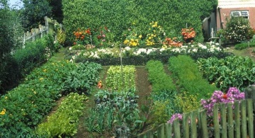 -
Овощами мы зовем.
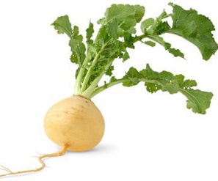, 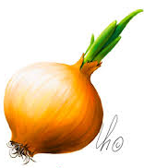,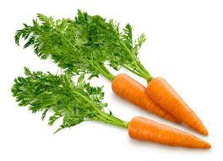 и 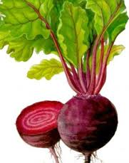
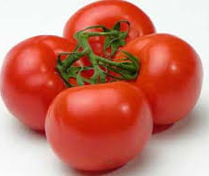 здесь найдем.
Тут сорвем 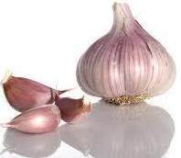, 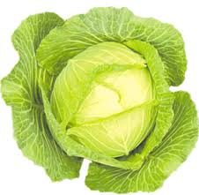,
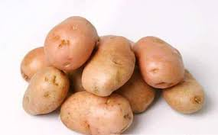, 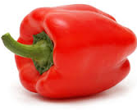, 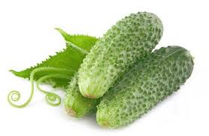.
Сварим 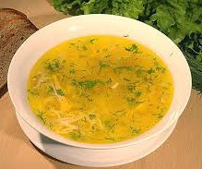, 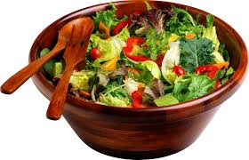накрошим –
Вот какие молодцы!

Логопед: Ребята, понравилось вам в гостях? (Да). Спасибо тебе Пугало, нам было очень весело и интересно. А теперь пора прощаться и возвращаться в детский сад. А из собранных овощей нам повар приготовит вкусный обед. (Дети по тропинке из листьев возвращаются в детский сад.)

